

TECNOLÓGICO NACIONAL DE MÉXICO

INSTITUTO TECNOLÓGICO DE TIJUANA
SUBDIRECCIÓN ACADÉMICA

DEPARTAMENTO DE SISTEMAS Y COMPUTACIÓN

SEMESTRE ENERO – JUNIO 2018

CARRERA
INGENIERÌA EN SISTEMAS COMPUTACIONALES

MATERIA
Programación Web

TÍTULO
Práctica 9

UNIDAD 3

DOCENTE: Ray Brunett Parra Galaviz

ALUMNO: Sanchez Calderon Victor
No.Control: 15210552

Practica 9. Generar un formulario por cada modelo.
Primero creamos creamos un archivo form.py dentro de nuestra aplicación y le importamos los models. Luego crearemos una clase por modelos con la propiedad forms.ModelForm y destro de la clase creamos el siguiente codigo:
class Meta:
model=Ninja
fields='__all__'
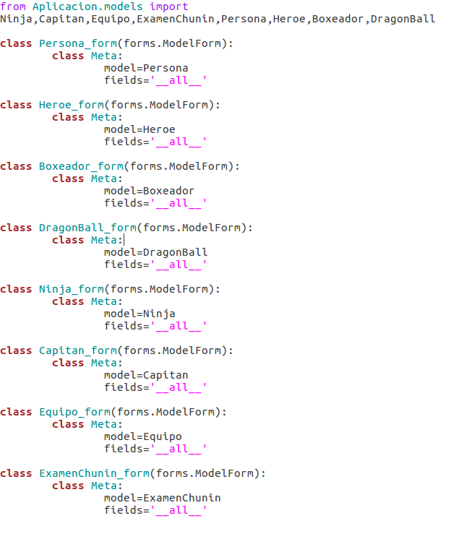
Ahora crearemos los templetes, los cuales tendran el siguiente codigo:
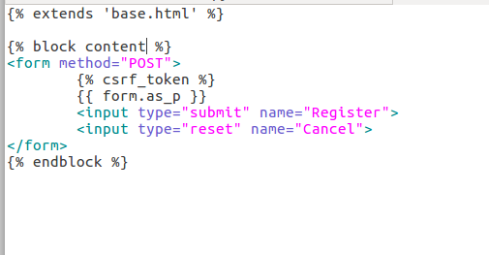

Ahora crearemos las vistas para cada form y importandolo y escribiendo el siguiente codigo utilizando tambien las templates que creamos anteriormente:
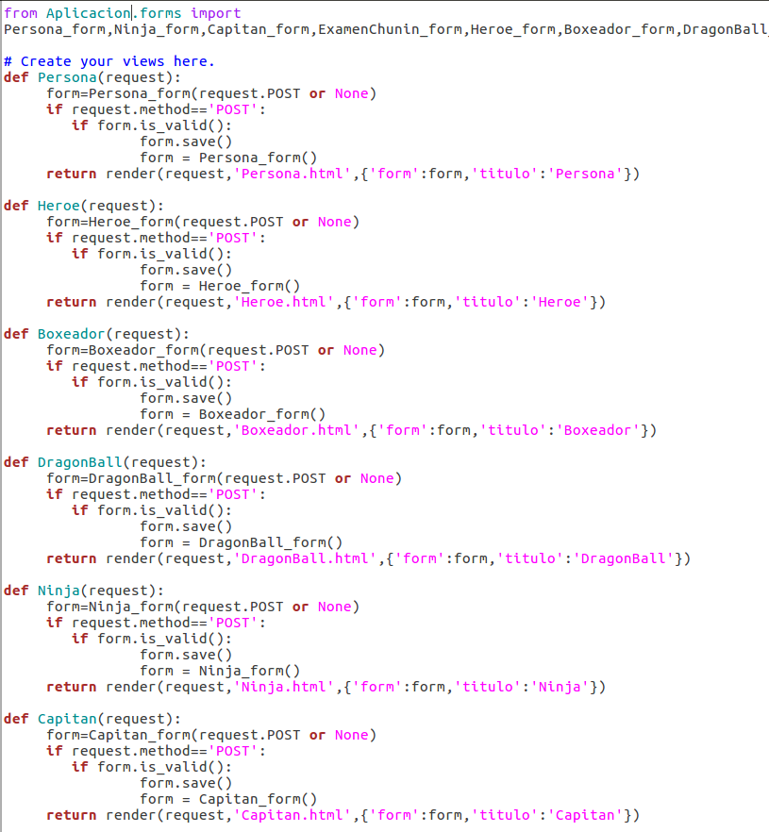

Por ultimo iremos al archivo url.py y importaremos las vistas y asignaremos una url a cada form creado.
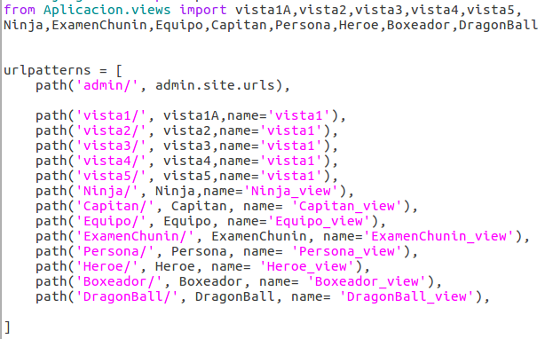
Vista ejemplo:
